Тема. Поштові служби Інтернету. Створення електронної скриньки.
Мета: Навчальна. Ознайомити учнів з основними поняттями, принципами функціонування електронної пошти та роботою з електронною скринькою і листуванням.
Розвиваюча. Розвивати в учнів практичні навички роботи з електронною поштою та електронним листуванням.
Виховна. Сприяти вихованню культури поведінки, сумлінності, відповідальності при виконанні завдань.
Обладнання: підручник для 7 класу «Інформатика» Н.В.Морзе, О.В.Барна, презентація,інтерактивні вправи.
Тип уроку: комбінований

Хід уроку
І. Організаційний момент.
Вітання з класом. Перевірка наявності і готовності учнів до уроку.

II. Повторення вивченого матеріалу

2.1. Актуалізація опорних знань

- Що таке сайт? (Сайти – це сукупність електронних документів (файлів) в комп'ютерній мережі, об'єднаних однією адресою (доменним ім'ям або IP-адресою).).
- Як комп'ютер розрізняє різні сайти?(Кожен сайт має свою адресу).
- Що являє собою пошукова система? (Пошукова система – це онлайн-служба, що надає можливість пошуку інформації в Інтернеті.).
- Які ви знаєте пошукові системи?
- Які ви знаєте програми-браузери?

III. Вивчення нового матеріалу

3.1. Повідомлення теми і мети уроку
Тема уроку закодована, розкодуйте її:
$$  
     $$

Якщо

               $     
а б в г д е є ж з и і ї к л м н о п р с т

☹           😐    &
у ф х ц ч ш щ ь ю я - „ - , . й

(ЕЛЕКТРОННА ПОШТА. ПРОГРАМИ ДЛЯ РОБОТИ З ЕЛЕКТРОННОЮ ПОШТОЮ)

- Діти, на сьогоднішньому уроці ми ознайомимося з поняттям «електронна пошта» і з тим, що треба вміти і знати, щоб створити свою власну електронну скриньку.

3.2. Виклад нового матеріалу

Пояснення вчителя з елементами демонстрування презентаціі.
Найпопулярнішою після веб-службою Інтернету є електронна пошта. Для користування електронною поштою необхідні різні засоби: комп’ютерні пристрої і мережі, спеціальні програми й відповідні правила (протоколи), за якими здійснюватиметься обмін електронними листами.
Електронна пошта (e-mail) — це сукупність засобів, призначених для обміну електронними листами між користувачами комп’ютерної мережі.
При звичайному листуванні спершу необхідно підготувати лист, покласти його в конверт, зазначити адресу отримувача листа та адресу відправника. При електронному листуванні це роблять за допомогою спеціальної програми. Написаного листа зазвичай опускають у поштову скриньку, а електронний лист відправляють на поштовий сервер, що забезпечує надсилання всіх листів за відповідною адресою.
Поштовий сервер — це комп’ютер і відповідне програмне забезпечення, за допомогою якого підтримується робота електронної пошти.
Найпростішим способом отримання власної електронної поштової скриньки є використання одного з безкоштовних поштових серверів, наприклад:
українських: mail.ukr.net, webmail.meta.ua, mail.oboz.ua, mail.i.ua,
mail.bigmir.net ;
міжнародних: hotmail.com, mail.yahoo.com, gmail.com.
Щоб листуватися електронною поштою, потрібно мати доступ до комп’ютерної мережі, доступ до поштового сервера та знати адресу електронної скриньки адресата.
Адреса електронної пошти
Вона складається із двох частин, розділених символом @. Цей символ часто називають «ет», «а_комерційне», «собака» тощо.
Перша частина адреси — це ім’я поштової скриньки користувача, а друга — ім’я поштового сервера, на якому розташована поштова скринька.
<ім’я_поштової_скриньки_користувача>@
< ім’я_поштового_сервера>

Наприклад:
kiril@i.ua
petrov.d@ukr.net
oksana@gmail.com
Реєстрація електронної скриньки
На головній сторінці будь-якого поштового сервера (мал. 1.1) надається можливість доступу до скриньки, створеної на цьому сервері, та реєстрації нової поштової скриньки. Для реєстрації поштові сервери пропонують прийняти угоду про використання поштової скриньки, у якій користувач має підтвердити свої наміри надати правдиві відомості про себе, не використовувати поштову скриньку для здійснення проти законних дій, а також дій, що суперечать мережному етикету.
Рис 1.1

Якщо користувач погоджується із запропонованими умовами, на екрані відобразиться сторінка, що містить анкету, яку потрібно заповнити. Користувач заповнює її лише один раз при створенні скриньки. Деякі поля анкети є обов’язковими для заповнення. Як правило, вони позначені зірочкою. Одним із обов’язкових полів є адреса поштової скриньки, яку користувач має намір створити. Вона обирається за бажанням користувача. Як правило, ліва частина адреси поштової скриньки відображає ім’я користувача, його прізвище або вибирається довільно. Її називають логіном. Фактично цим ім’ям називають папку, у якій зберігається на сервері вся кореспонденція користувача…

ІV. Усвідомлення набутих знань.
1. Робота за підручником (стор.4-7)
2. Робота зі схемою

Заповнення схеми . Коментарі до схеми вчителя.
Електронна пошта

Можливість автоматичної обробки листів

Простота і дешевизна
Електронний лист може містити не тільки текст, але і вкладені файли

Швидкість пересилки повідомлень

Можливість масових розсилок.

Можливість переслати повідомлення на інші адреси.

Можливість шифруваня листів.

Фізкультхвилинка

V. Практична робота
Повторення правил з техніки безпеки.

ПРАКТИЧНА РОБОТА

Тема: Створення електронної пошти.
- Введіть до браузера адресу сайту: www.ukr.net Заповніть форму власних даних.
- Знайти розділ Пошта та клацнути Реєстрація.
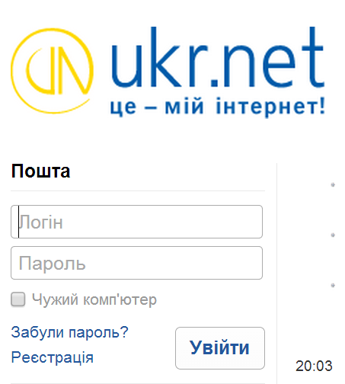

- У формі, що з’явиться, вибрати Реєстрація, вказати логін, ввести символи, зазначені на картинці, вказати пароль (двічі, для унеможливлення помилок) і клацнути Реєстрація.
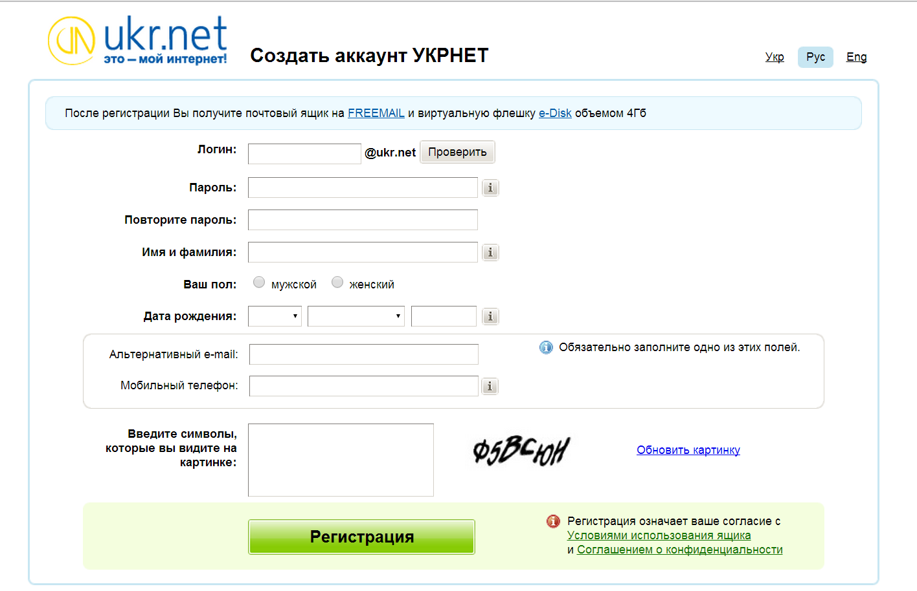

- Результатом роботи повинно бути повідомлення про успішну реєстрацію.
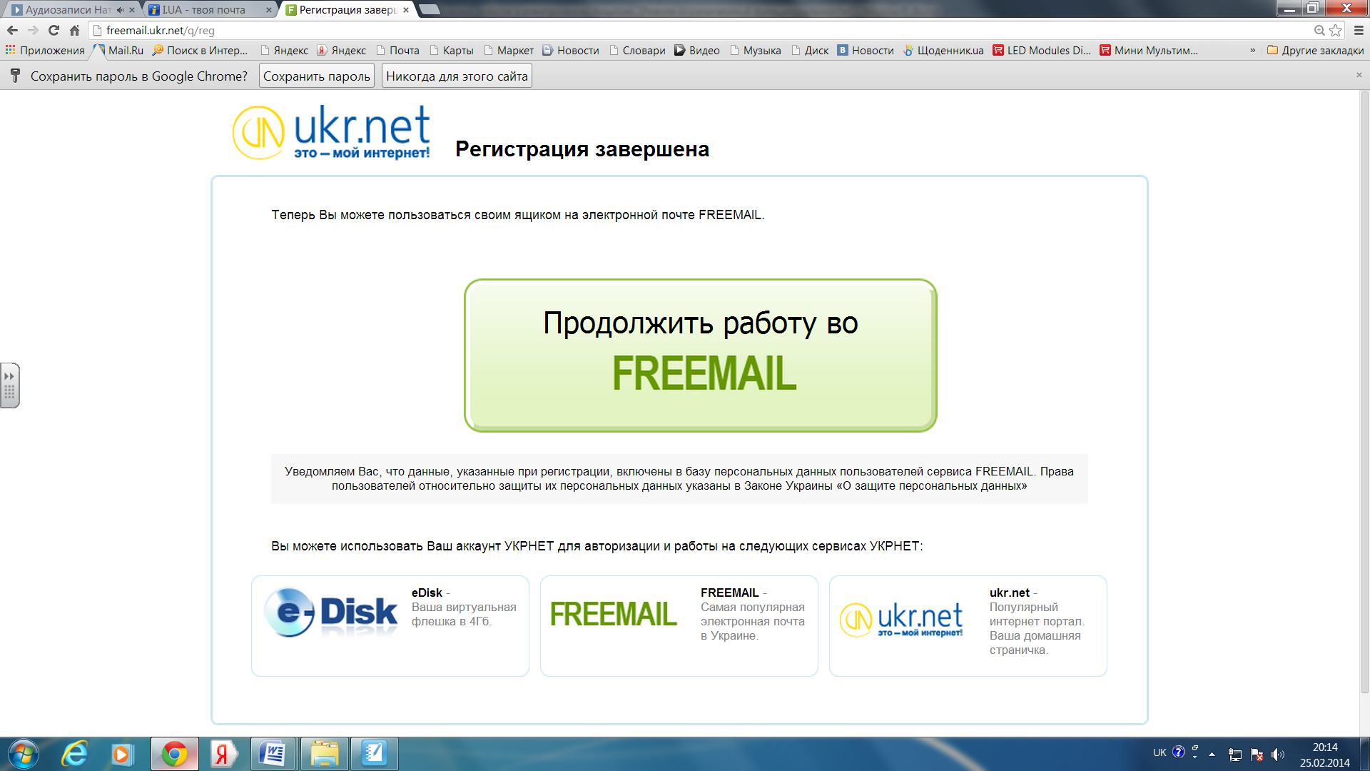
6. Надалі для роботи необхідно в розділі Пошта просто вказують свої логін та пароль.

Релаксація
Вправи для очей:
В середньому темпі зробити 3-4 кругові рухи очима праворуч, а потім ліворуч. Послабивши м'язи очей, подивитись вдалечінь на рахунок 1-6. Повторити 1-2 рази.

Вправи для рук:
Покласти руки, зігнуті в ліктях, на край столу. Кисті рук підняти вгору долонями одну до одної. На рахунок – раз - роз'єднати пальці в сторони, на рахунок – два – поступово зібрати всі пальці разом.
VІІ. Підсумки уроку

  - Пригадаємо що таке «електронна пошта»? (Електронна пошта – це пошта, яка швидко передає інформацію, за допомогою мережі Internet).
  - Що таке E-mail?(Адреса поштової скриньки).
  - З яких частин складається E-mail? Як вони називаються?(E-mail складається з 2 частин: ім’я користувача (логін) і адреси поштового сервера).

VІІІ. Домашнє завдання
§1. Вправа 7, с.8-9

